Соблюдайте осторожность при использовании газовых приборов
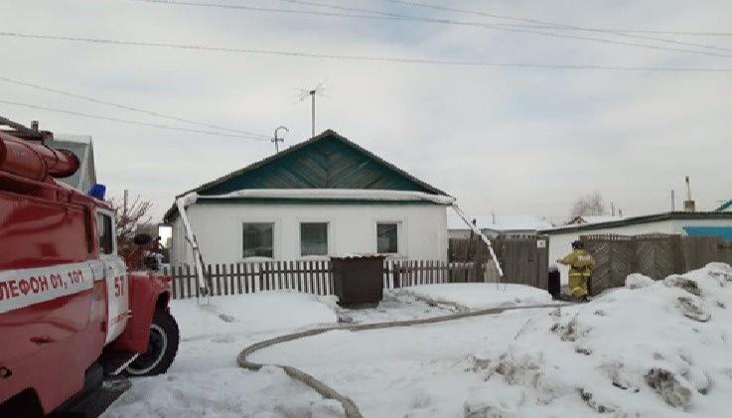
Сегодня днем в городе Славгород Алтайского края произошел пожар, на котором получила травмы различной степени тяжести пожилая семейная пара.
Сообщение о загорании в частном жилом доме поступило на пульт диспетчера пожарной охраны в 14.10. К месту вызова незамедлительно был направлен дежурный караул 57-й пожарно-спасательной части. По прибытию пожарные обнаружили задымление внутри строения. На месте происшествия работало звено газодымозащитной службы, спасатели вывели на свежий воздух из наполненной дымом комнаты одного из жильцов дома. На борьбу с огнем было подано два ствола "Б". В считанные минуты удалось полностью ликвидировать открытое горение на площади около 2 кв. метров. Тем не менее, жильцы дома, мужчина, 1935 г. рождения, и женщина, 1938 г. рождения, успели получить травмы различной степени тяжести, пожилую семейную пару госпитализировали медики. По предварительным данным, причиной пожара могла стать утечка газа.
Газовое оборудование давно стало привычным в быту. Однако забывать о правилах его эксплуатации ни в коем случае нельзя. Ведь его неисправность или неправильное использование могут стать причинами настоящей беды.
С каждым годом возрастает число потребителей голубого топлива. Очень часто граждане, пренебрегая тем фактом, что природный газ - это взрывоопасное вещество, нарушают правила эксплуатации газового оборудования.
Главное управление МЧС России по Алтайскому краю напоминает, что газ - взрывоопасное вещество, которое, проникая в помещение, из-за неисправности газопровода или беспечности жильцов, и, смешиваясь в определенной пропорции с воздухом, образует взрывоопасную смесь, для детонации которой достаточно небольшого источника огня, даже искры выключателя электроосвещения. Поэтому необходимо неукоснительно соблюдать следующие правила пользования газовыми приборами и ухода за ними:
- заправляйте газовые баллоны только в специализированных пунктах;
- самостоятельно не подключайте и не отключайте газовые плиты в квартирах;
- поручите установку, наладку, проверку и ремонт газовых приборов и оборудования квалифицированным специалистам;
- убедитесь перед заменой баллона, что краны нового и отработанного баллонов закрыты. После замены проверьте герметичность соединений (при помощи нанесения мыльного раствора);
- воздержитесь от замены газового баллона при наличии рядом огня, горячих углей, включенных электроприборов;
- примите меры по защите баллона и газовой трубки от воздействия тепла и прямых солнечных лучей;
- храните газовый баллон в проветриваемом помещении, только в вертикальном положении;
- не храните газовые баллоны в гаражах, в квартирах, на балконах;
- исключите случаи допуска детей к газовым приборам;
- соблюдайте последовательность включения газовых приборов: сначала зажгите спичку, а затем откройте подачу газа;
- если подача газа прекратилась, немедленно закройте перекрывной кран у горелки и запасной на газопроводе;
- не используйте газовые плиты для обогрева квартиры;
- во избежание утечки газа во время приготовления пищи следите за тем чтобы кипящие жидкости не заливали огонь;
- уходя из дома, не забудьте выключить газовую плиту и перекрыть вентиль на баллоне;
- о каждой неисправности газовой сети или приборов необходимо немедленно сообщить в контору газового хозяйства;
- нельзя включать горелку, пока не зажжена спичка. После зажигания горелки необходимо проверить, во всех ли отверстиях горит газ. Если нет, то надо немедленно выключить газ, проверить состояние горелки и при необходимости прочистить огневые отверстия. Заливать горящую горелку жидкостью не следует. Если вода или другая жидкость попала в горелку - немедленно отключите подачу газа, уберите жидкость с поддона, а когда горелка остынет – необходимо ее насухо вытереть;
- пользоваться следует только исправными и нормально работающими газовыми приборами;
- нельзя оставлять без присмотра зажженные газовые приборы.
При запахе газа в квартире:
- не включайте и не выключайте электроосвещение и электроприборы;
- воздержитесь от курения, не пользуйтесь открытым огнем;
- откройте окна и двери для проветривания помещений, закройте краны газопровода;
- эвакуируйте на свежий воздух людей;
- вызывайте аварийную службу газа по телефону 04 (с сотового 104).
Previous
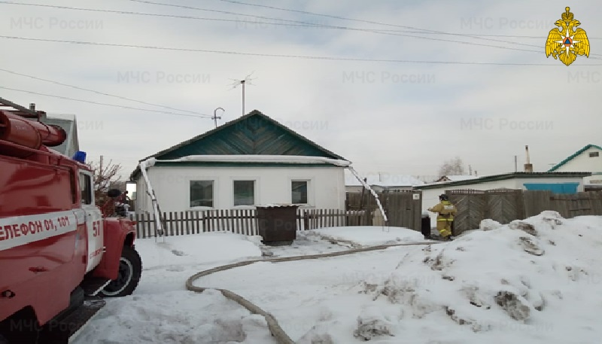
Скачать оригинал
пожар в г. Славгород

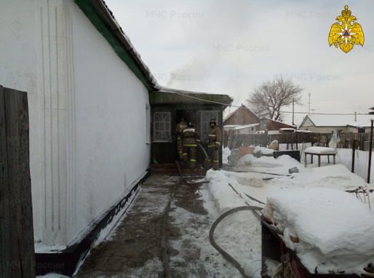
Скачать оригинал
пожар в г. Славгород

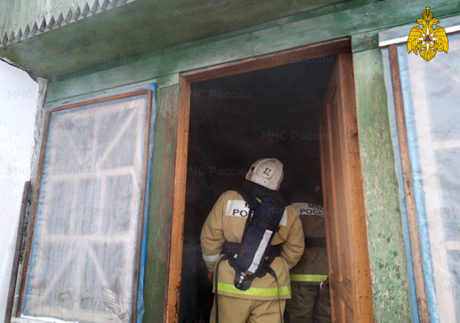
Скачать оригинал

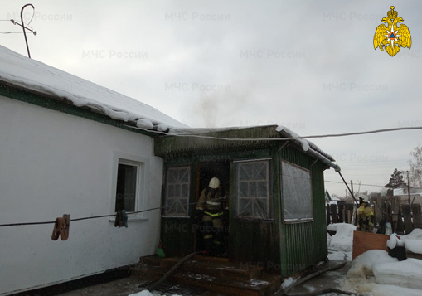
Скачать оригинал

